ПАМЯТКА
по ввозу товаров, маркированных средствами идентификации российского образца

С даты обязательной маркировки средствами идентификации товаров в Республике Беларусь (далее – РБ) (с 01.11.2021 года - обувь, с 01.12.2021 - шины) товар при ввозе должен быть маркирован, сведения должны быть переданы в ГИС «Электронный знак» (систему маркировки, далее – система). Маркированный товар, ввезенный из Российской Федерации (далее - РФ), допускается к обороту на территории РБ в случае подтверждения подлинности кода маркировки системой РФ (ИС «Честный знак»).
Данные в систему маркировки должен передать участник оборота товаров, осуществивший ввоз товара в РБ, с помощью личного кабинета участника или с помощью API из своей учетной системы (на свое усмотрение участника). Ниже приведен порядок действий пользователя с использованием кабинета ГИС «Электронный знак».
Если Вы приобрели с 01.11.2021 года обувь в РФ (с 01.12.2021 года шины), с целью их дальнейшей реализации на территории РБ (у экспортера РФ), Вам необходимо выполнить следующие действия:

1. Ознакомьтесь с настоящей инструкцией и информацией на сайте оператора в разделе документация по адресу в сети Интернет https://www.datamark.by/ (далее – сайт оператора), а также с инструкцией по эксплуатации кабинета, которую Вы получили при регистрации в ГИС «Электронный знак».
2. Осуществите вход в свой кабинет участника системы https://i.datamark.by (для входа можете воспользоваться функцией Вход на сайте оператора). Укажите реквизиты доступа, полученные при регистрации (имя пользователя – адрес Вашей электронной почты, пароль).
3. Определите способ приемки товара: с подтверждением подлинности кода маркировки ИС «Честный знак» (далее – ввод в оборот товара); без подтверждения подлинности кода маркировки ИС «Честный знак» (далее –доверительная приемка поставки).
Данные в ИС «Честный знак» направляются автоматически оператором системы в момент поступления данных в ГИС «Электронный знак».
При выборе способа приемки «Ввод в оборот» товара, в ГИС «Электронный знак» необходимо передать коды маркировки, просканированные с каждой единицы ввезенного товара. Ответственность за подлинность кода маркировки возлагается на поставщика товара. При подтверждении подлинности кода маркировки товар получит статус «Введен в оборот в РБ», что гарантирует его проверку и подлинность при ввозе.
При выборе способа «Доверительная приемка поставки», в ГИС «Электронный знак» необходимо передать коды идентификации товара, переданные поставщиком РФ. Сканирование каждой единицы ввезенного товара не требуется, проверка подлинности кода маркировки не осуществляется. Вы берете на себя ответственность за подлинность такого кода маркировки, товар получит статус «Ввезен в РБ. Статус РФ: Экспортирован в ЕАЭС», что говорит о том, что товар допускается к обороту на
территории РБ, ответственность за его подлинность возлагается на участника оборота товара.
Допускается применение как одного из способов, так и смешанного способа приемки (часть товара с проверкой подлинности, часть доверительная) или обеих способов (доверительная приемка, а затем по мере возможности ввод в оборот каждой единицы) на Ваш выбор. Ввод в оборот может быть выполнен в любое время, в т.ч. и иным участником РБ оборота товара, который приобретает товар, ввезенный с применением доверительной приемки поставки.
4. При использовании способа «Ввод в оборот товара», выберите операцию для ввода на территории РБ полученного маркированного товара путем указания в пункте меню Отчет о маркировке режима «Ввод в оборот»:
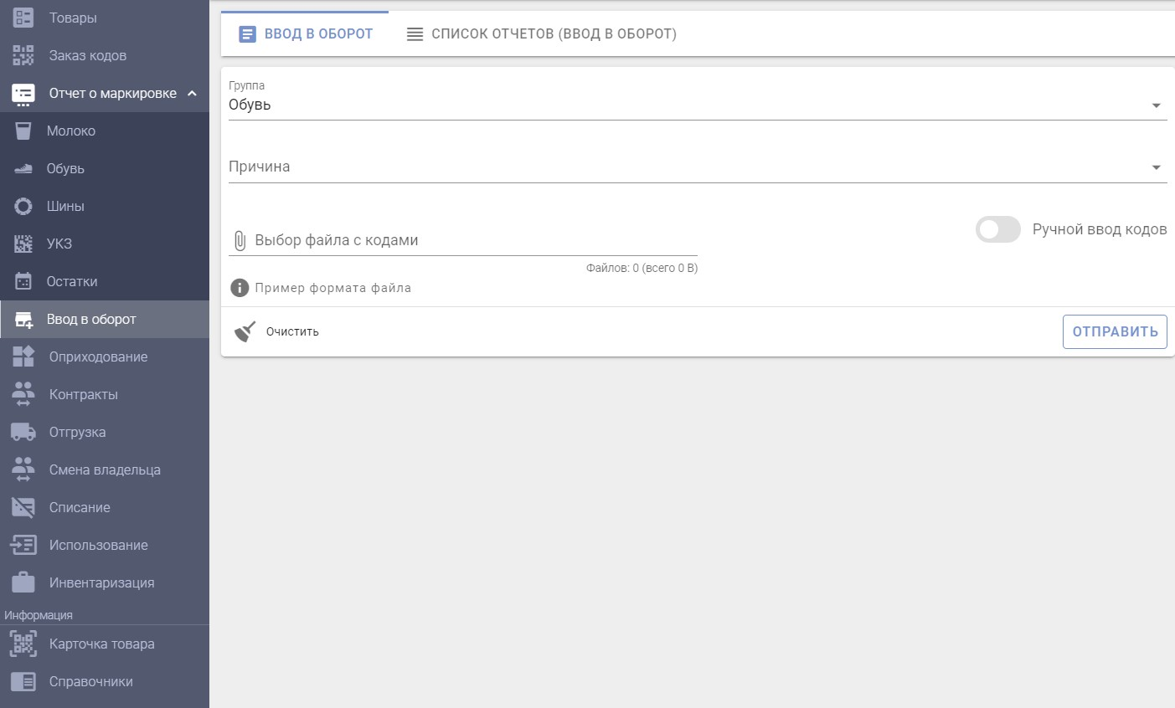
4.1 Заполните форму ввода, укажите:
группу: Обувь (или Шины)
причину, по которой вводите товар в оборот в РБ: Ввоз из стран ЕАЭС
страну экспорта (из которой ввезен товар): Россия
дату и номер документа, подтверждающего приобретение товара у поставщика РФ: дату и номер товарной накладной или иного документа, например, номер чека, в случае приобретения за наличный расчет в рамках рыночной торговли в РФ, а также наименование организации-продавца и номер налогоплательщика продавца.
введите коды маркировки: с помощью сканера прочитайте коды маркировки с каждой единицы товара (пары обуви, шины).
Для отправки в систему выполните действие «ОТПРАВИТЬ». 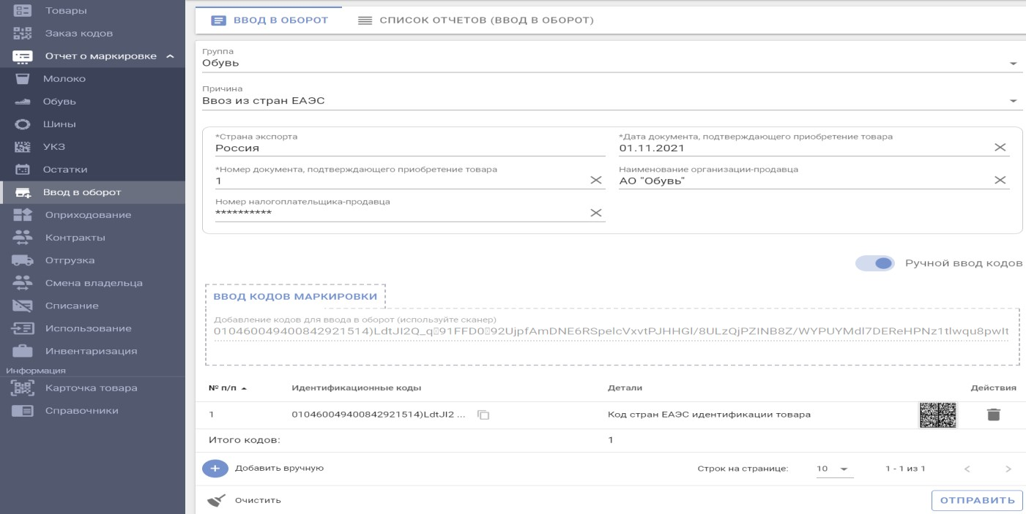
Также, с помощью функции «Выбор файла с кодами», можно загрузить файл с полными кодами маркировки, подготовленный заранее, в формате *txt.
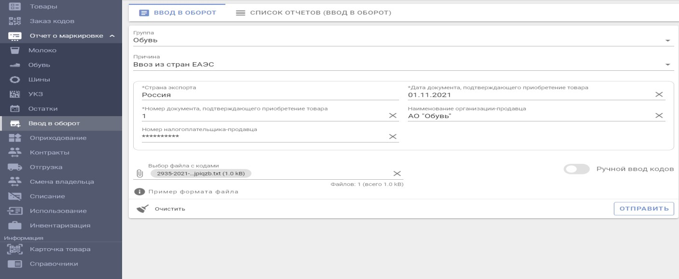
Справочно: для успешного ввода в оборот средств идентификации российского образца необходимо просканировать с помощью 2D сканера полный код маркировки (код маркировки = КИ + «криптохвост». Код идентификации товара (далее - КИ) – это строка из первых 31 символов кода маркировки).
Обращаем Ваше внимание, что выгрузка в личном кабинете ИС «Честный знак» РФ не содержит «криптохвост». В системе установлено ограничение на количество кодов маркировки в одном файле – не более 5 000 кодов маркировки.
Передача всей полученной поставки одним документом (одним отчетом на всю товарную накладную) не требуется. Вы можете передавать сведения частями, отдельными отчетами по мере обработки (сканирования кодов маркировки). Количество передаваемых кодов маркировки в каждой части может быть любым, на Ваше усмотрение. При передаче каждой части заполняете указанные выше поля и коды маркировки, не переданные в предыдущих частях (просканированные средства идентификации).
4.2. Убедитесь, что подлинность указанных Вами кодов маркировки подтверждена оператором РФ, и Ваш товар введен в оборот на территории РБ, имеет соответствующий статус «Введен в оборот в РБ», который отображается мобильным приложением «Электронный знак», а также в карточке товара в личном кабинете.
Для этого выберите закладку «Список отчётов (ввод в оборот)». В данном списке будут отображены все переданные Вами отчеты.
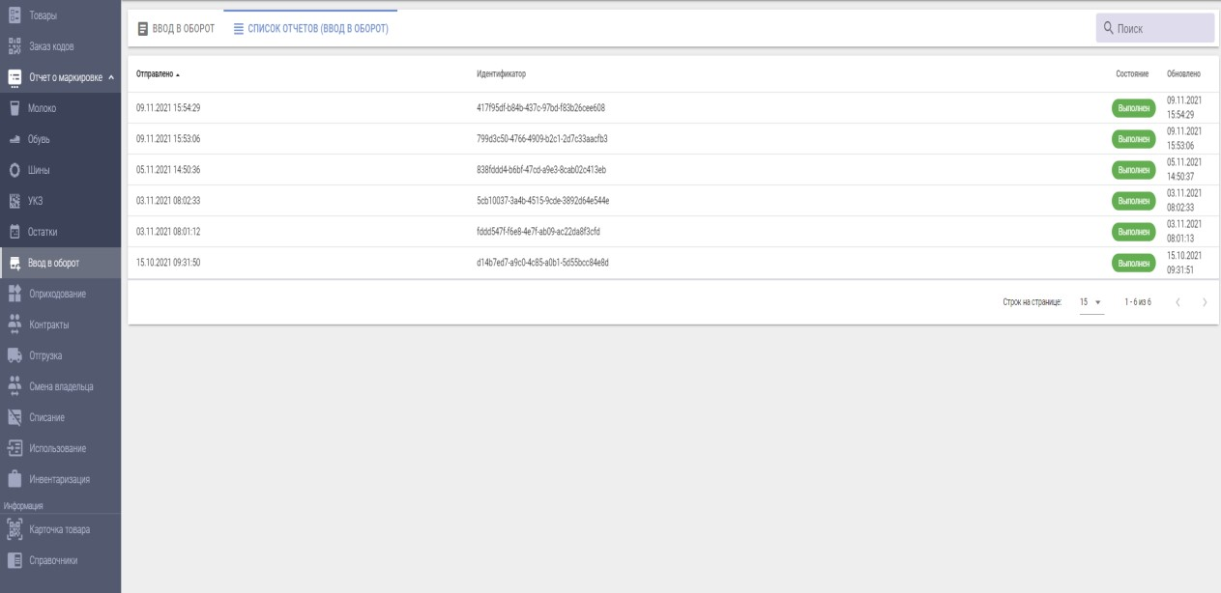
Просмотрите результат обработки каждого отчета, выберите отчет (нажав кнопкой мыши), убедитесь, что отсутствуют сведения об ошибочных позициях, т.е. все коды маркировки, переданные в данном отчете, подтверждены оператором РФ и введены в оборот в РБ - отображены сведения о количестве успешных позиций (товаров, введенных в оборот).
В противном случае, при наличии количества ошибочных позиций (кодов маркировки), необходимо получить перечень ошибочных кодов маркировки и проанализировать причину. Для этого воспользуйтесь операцией «Загрузить детали», просмотрите коды маркировки и причину, по которой системой данный код отнесен к ошибочным.
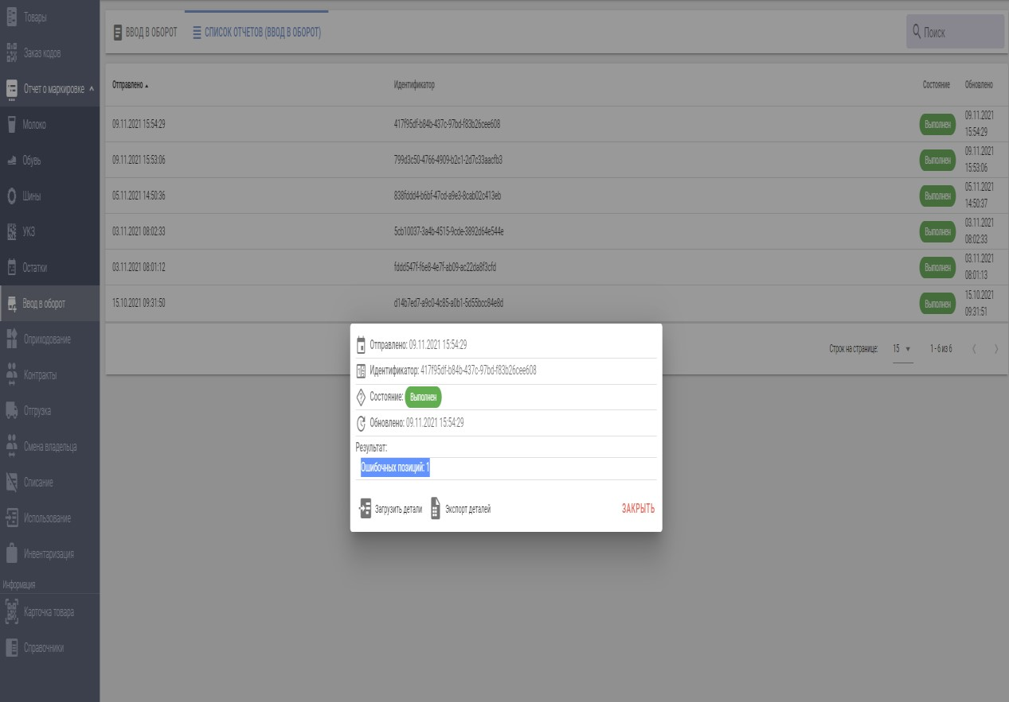

При клике на ошибочную запись в деталях отчета, появляется уведомление с информацией о товаре:
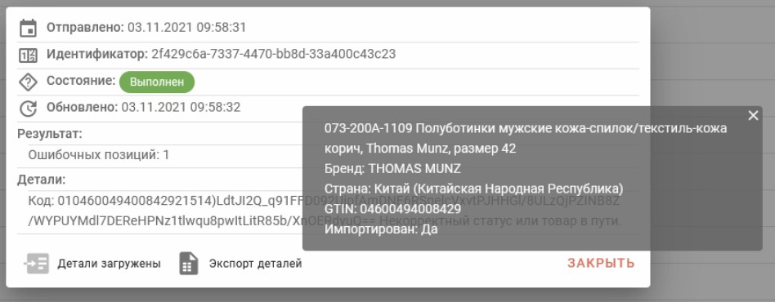
Если в описании причины содержится текст «Не подтверждено оператором», это означает, что по данным оператора РФ (ИС «Честный знак») данный код не подтвержден как допустимый для оборота в РБ.
Такой товар не является маркированным, по данным фактам Вам следует обратиться к поставщику товара.
Если причина ошибки Вам не понятна, обратитесь в службу технической поддержки системы маркировки.
5. При использовании способа «Доверительная приемка поставки», выберите пункт Приемка из РФ, операция «Приемка поставки из РФ»:
5.1 Заполните форму ввода, укажите:
- группу: Обувь (или Шины)
- дату и номер документа, подтверждающего приобретение товара у поставщика РФ: дату и номер товарной накладной или иного документа;
- данные о продавце: наименование организации-продавца и номер налогоплательщика (ИНН);
- введите коды идентификации каждой единицы или вложите файл, сформированный заранее в формате txt,содержащий перечень кодов идентификации полученного Вами товара. 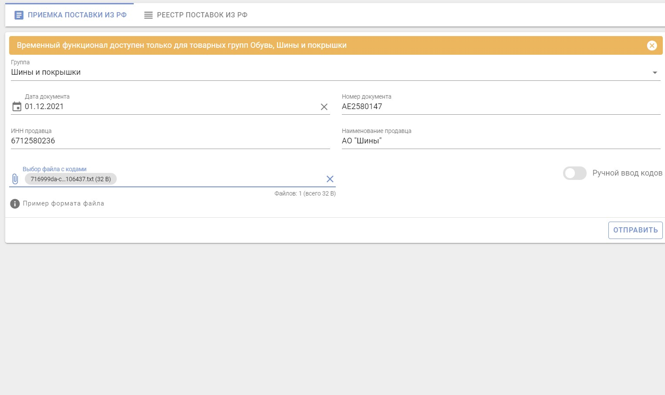
Код маркировки = КИ +
«криптохвост». Код идентификации товара (КИ)
–

это строка из первых 31 символов кода маркировки.

Данные, полученные от поставщика РФ через оператора ИС «Честный
знак»
не содержит «криптохвост»
, т.е
.

поставка содержит список КИ.

Установлено ограничение на
количество кодов маркировки в одном файле
–

не более 5

000
кодов маркировки.

Для отправки в систему выполните действие «ОТПРАВИТЬ».
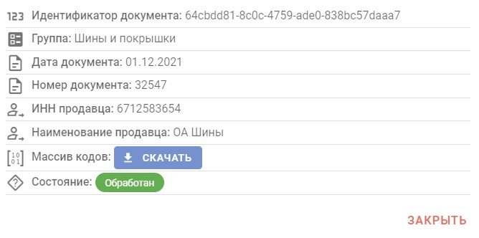
По переданным КИ никаких контролей в ГИС «Электронный знак» не осуществляется, ответственность за достоверность сведений, в т.ч. нанесения на товар именно данных КИ, а также наличие карточки товара в системе, подлинность кода маркировки, корректность формирования средства идентификации в виде Data Matrix GS1 на стороне владельца товара - участника оборота товара, осуществившего доверительную приемку поставки из РФ или приобретение данного товара у участника, который осуществил такую приемку без ввода товара в оборот.
ВНИМАНИЕ!!! Операции с КИ в ГИС «Электронный знак» принимаются только в части доверительной приемки поставки из РФ, все другие операции с товаром обрабатываются только при Вводе товара в оборот (с полным кодом маркировки, включая «криптохвост»), что означает, в случае необходимости передачи в ГИС «Электронный знак» отгрузки маркированного товара или иных операций, в т.ч. отгрузку (возврат) поставщику РФ, предварительно должен быть осуществлен ввод в оборот отгружаемого товара, если ранее такая операция не была выполнена, при проверке мобильным приложением «Электронный знак» статус товара равен «Ввезен в РБ».
6. Проверку подлинности кодов маркировки Вы можете выполнить, воспользовавшись мобильным приложением «Электронный знак», в т.ч. до ввода товара в оборот.
Справочно: мобильное приложение «Честный знак» не предназначено для подтверждения подлинности кодов маркировки РФ с целью возможности ввода в оборот товара на территории РБ, использовать следует только мобильное приложение «Электронный знак».
Мобильное приложение «Честный знак» может выдать положительный результат, но легальность кода маркировки оператор РФ может не подтвердить, и товар не сможет быть в обороте в РБ.
При сканировании кодов маркировки мобильным приложением «Электронный знак» информация отображается цветом, соответствующим состоянию данного кода маркировки с учетом подтверждения его подлинности на стороне РФ (ИС «Честный знак»).
Отображение сведений зеленым цветом говорит о том, что товар находится в обороте в РБ, желтым – допускается для ввода в оборот в РБ, красным цветом – товар не может быть введен в оборот в РБ (либо выбыл, либо не подтверждена подлинность кода маркировки, либо нет сведений о товаре в каталоге).
Состояние кода маркировки, статус товара может принимать следующие значения:
Статус товара «Введен в оборот в РБ» - товар в обороте в РБ, участник выполнил проверку подлинности кода маркировка и легальность кода маркировки подтверждена на стороне РФ.
Статус товара «Ввезен в РБ. Статус РФ: Экспортирован в ЕАЭС» - товар ввезен в РБ, оборот в РБ разрешен, проверку подлинности кода маркировки участник не выполнял.
Статус: «Неверный формат» - код маркировки сформирован некорректно, необходимо проверить код на наличие специальных символов gs.
Статус: «Ошибка соединения» - сервис временно недоступен, необходимо повторить попытку позднее.
Статус РФ: «Экспортирован в страны ЕАЭС» - товар из РФ вывезен в РБ или др. страну ЕАЭС.
Статус РФ: «В обороте» - товар находится на реализации в РФ или поставщик не подал сведения об отгрузке его в РБ.
Статус РФ: «Не подтверждено оператором. Код не найден» - код маркировки нелегальный, ИС «Честный знак» не содержит информации о данном коде маркировки.
Статус РФ: «Не в обороте» - продан в рознице или списан, или вывезен в третьи страны (за пределы ЕАЭС).
Статус РФ: «Товар не найден» – нет карточки товара (не получена из РФ или ePASS).

